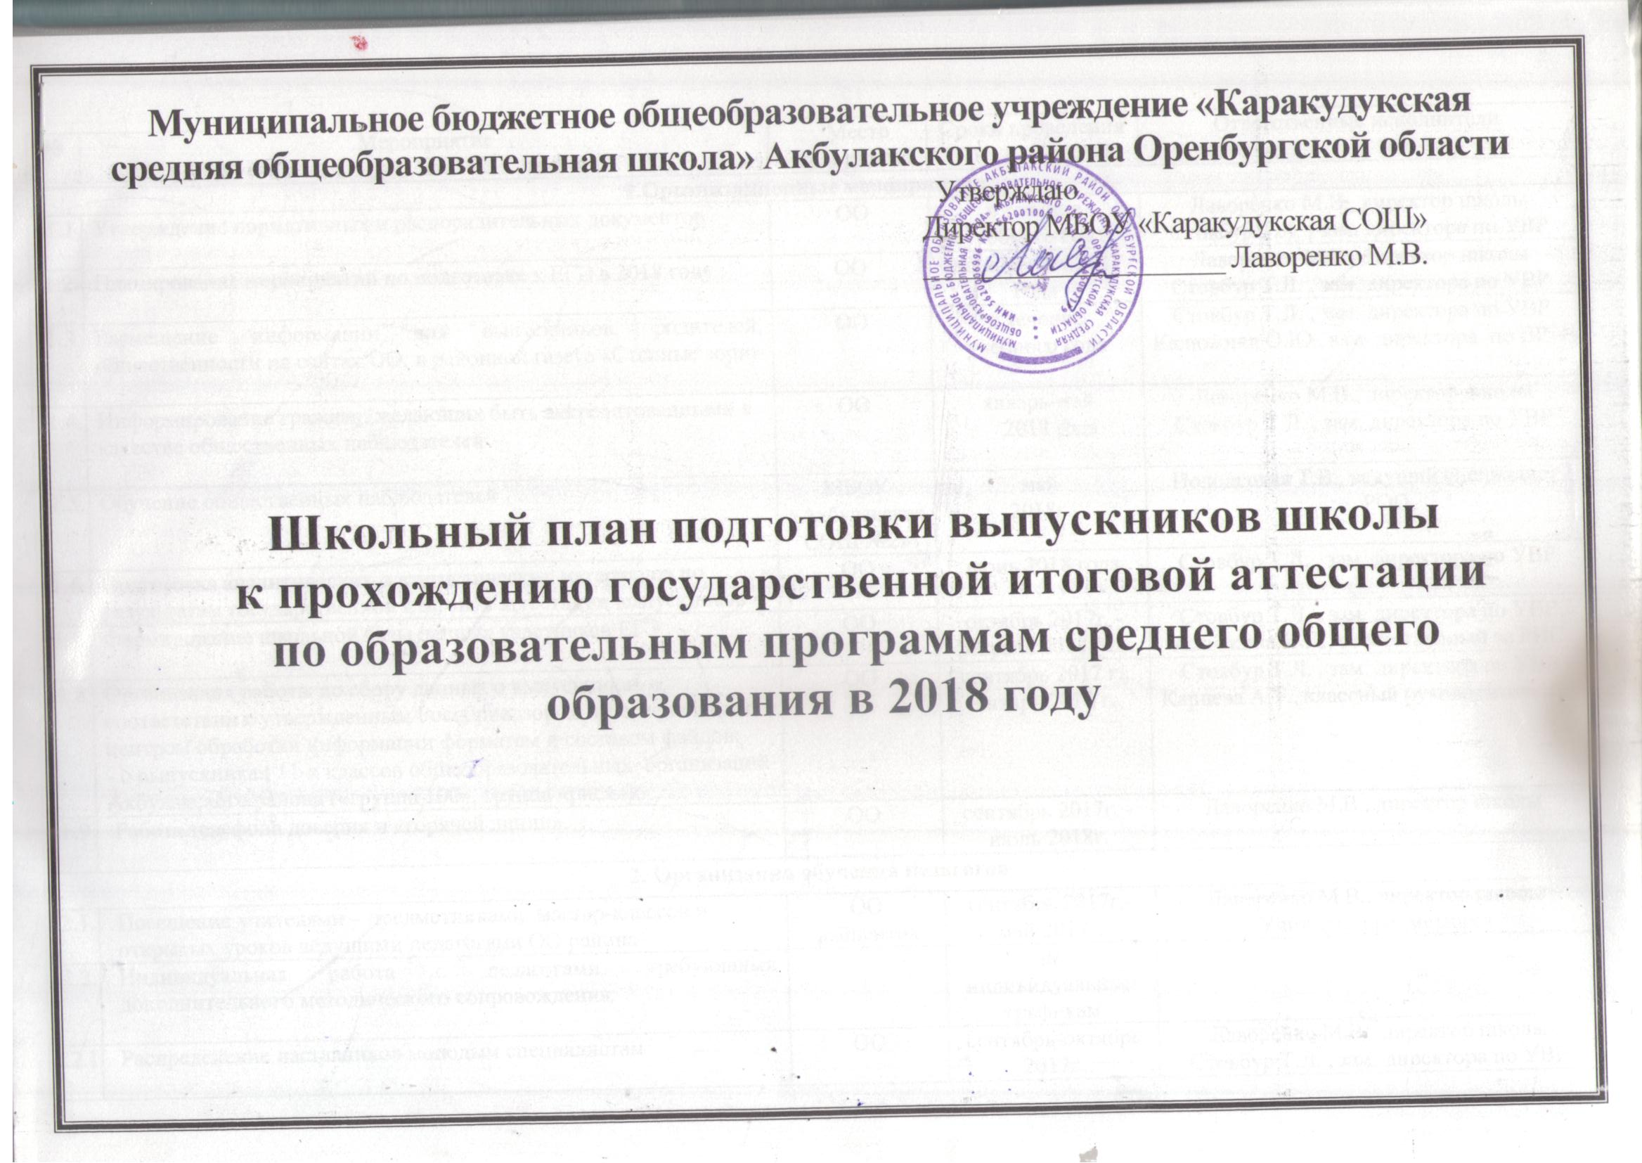

№ | Мероприятие | Место проведения | Сроки проведения | Ответственные исполнители

1.Организационные мероприятия
1.1 | Утверждение нормативных и распорядительных документов | ОО | в течение учебного года | Лаворенко М.В., директор школы  Стовбур Т.Л. , зам. директора по УВР
1.2. | Планирование мероприятий по подготовке к ЕГЭ в 2018 году | ОО | июнь-август 2017 года | Лаворенко М.В., директор школы  Стовбур Т.Л. , зам. директора по УВР
1.3. | Размещение информации для выпускников, родителей, общественности на сайтах ОО; в районной газете «Степные зори» | ОО | в течение учебного года | Стовбур Т.Л. , зам. директора по УВР  Калюжина О.Ю., зам. директора по ВР
1.4. | Информирование граждан, желающих быть аккредитованными в качестве общественных наблюдателей | ОО | январь-май  2018 года | Лаворенко М.В., директор школы  Стовбур Т.Л. , зам. директора по УВР
1.5. | Обучение общественных наблюдателей | МБОУ «Акбулакская СОШ №2» | май  2018г. | Полодецкая Т.В., ведущий специалист РОО
1.6. | Подготовка аналитических и статистических материалов по результатам государственной итоговой аттестации выпускников | ОО | июнь 2018 года | Стовбур Т.Л. , зам. директора по УВР
1.7. | Формирование школьной базы данных участников ЕГЭ | ОО | октябрь 2017г. -февраль 2018 года | Стовбур Т.Л. , зам. директора по УВР  Ажнакина И.П., ответственный за РИС
1.8 | Организация работы по сбору данных о выпускниках в соответствии с утвержденным Рособрнадзором и Региональным центром обработки информации форматом и составом файлов:  - о выпускниках 11-х классов общеобразовательных организаций Акбулакского района («группа 100», группа «риск»); | ОО | сентябрь 2017 г., январь 2018 г. | Стовбур Т.Л. , зам. директора по УВР  Кариева А.Т., классный руководитель.
1.9 | Работа телефона доверия и «горячей линии». | ОО | сентябрь 2017г. -июль 2018г. | Лаворенко М.В., директор школы

2. Организация обучения педагогов
2.1. | Посещение учителями – предметниками мастер-классов и открытых уроков ведущими педагогами ОО района | ОО райцентра | сентябрь 2017г.-май 2018г. | Лаворенко М.В., директор школы  Учителя - предметники
2.2. | Индивидуальная работа с педагогами, требующими дополнительного методического сопровождения: |  | по индивидуальным графикам
2.2.1 | Распределение наставников молодым специалистам | ОО | сентябрь-октябрь 2017г. | Лаворенко М.В., директор школы  Стовбур Т.Л. , зам. директора по УВР
2.2.2 | Посещение занятий «Школы молодого учителя» | ОО | в течение года | Лаворенко М.В., директор школы
2.2.3 | Посещение уроков наставниками и руководителями ШМО | ОО | в течение учебного года. | Лаворенко М.В., директор школы
2.2.4. | Оказание постоянной научно-теоретической, методической и информационной поддержки педагогических работников по вопросам обеспечения качества образования | ОО | в течение учебного года. | Лаворенко М.В., директор школы  Стовбур Т.Л. , зам. директора по УВР
2.2.5. | Посещение семинаров - совещаний, открытых мероприятий на муниципальном уровне для руководителей, учителей математики и русского языка | ОО | в течение учебного года. | Лаворенко М.В., директор школы  Стовбур Т.Л. , зам. директора по УВР
2.3. | Посещение практикумов для педагогов по решению заданий КИМ. | ОО | по районному графику | Лаворенко М.В., директор школы
2.4. | Участие педагогов, в районных совещаниях и обучающих семинарах по подготовке к ЕГЭ |  | весь период | Лаворенко М.В., директор школы
2.5. | Участия учителей-предметников в вебинарах по вопросам подготовки выпускников к итоговой аттестации | ОО | в течение учебного года. | Лаворенко М.В., директор школы
2.6. | Посещение семинара–совещания классных руководителей «Профориентационная работа с выпускниками ОО» | МБОУ «Акбулакская СОШ №1» | декабрь 2017г. | Лаворенко М.В., директор школы  Кариева А.Т., классный руководитель
2.7. | Участие в семинарах по подготовке к ЕГЭ | ОО | в течение года (в соответствии с планом РОО на 2017г., 2018г.) | Лаворенко М.В., директор школы
2.8. | Посещение педагогами курсов по подготовке учащихся к ЕГЭ в 2017-2018 учебном году |  | в течение года | Лаворенко М.В., директор школы
2.9. | Организация методической помощи педагогам в подготовке обучающихся к ГИА при посещении уроков, дополнительных занятий. | ОО | в течение года | Лаворенко М.В., директор школы  Стовбур Т.Л. , зам. директора по УВР
3.Подготовка выпускников к ЕГЭ
3.1. | Ознакомление с нормативно-правовой базой проведения ЕГЭ | ОО | сентябрь, октябрь 2017 г.; февраль-май 2018 г. | Стовбур Т.Л. , зам. директора по УВР  Кариева А.Т., классный руководитель
3.2. | Проведение классных собраний | ОО | весь период | Кариева А.Т., классный руководитель
3.3. | Размещение информации о нормативной базе проведения ЕГЭ на сайте ОО | ОО | весь период | Калюжина О.Ю., зам. директора по ВР
3.4. | Индивидуальные и индивидуально-групповые консультации для выпускников в ОО | ОО | сентябрь 2017г.- май 2018г. | Учителя-предметники
Подготовка к ЕГЭ в каникулярное время:
3.5. | Обучение выпускников 11 класса на базе центров довузовской подготовки (ОГАУ, ОГУ) | МБОУ Лицей | во время каникул | Лаворенко М.В., директор школы
3.6. | Обучение выпускников в очно-заочной школе «Интеллект» | МБОУ Лицей | во время каникул | Лаворенко М.В., директор школы
3.7. | Подготовка выпускников, отнесённых к группе «риск», к успешной сдаче экзаменов. | ОО | во время каникул | Лаворенко М.В., директор школы  Учителя-предметники
4.Работа с родителями.
4.1. | Проведение разъяснительной работы с родителями выпускников об условиях проведения ЕГЭ в 2018 году. | ОО | сентябрь 2017г. -май 2018 г. | Калюжина О.Ю., зам. директора по ВР  Кариева А.Т., классный руководитель  Стовбур Т.Л. , зам. директора по УВР
4.2. | Изучение нормативных документов по ЕГЭ в 2018 году на родительских собраниях и индивидуальных консультациях | ОО | сентябрь 2017г. -май 2018г. | Стовбур Т.Л. , зам. директора по УВР  Кариева А.Т., классный руководитель  Учителя - предметники
4.3. | Родительские собрания, совместные собрания выпускников и родителей с участием руководителя и специалистов РОО. | ОО | сентябрь 2017г. -май 2018г. | Лаворенко М.В., директор школы
4.4. | Индивидуальная работа с родителями выпускников, имеющих высокую учебную мотивацию и выпускников группы «риск» | ОО | сентябрь 2017г. -май 2018г. | Стовбур Т.Л. , зам. директора по УВР  Учителя - предметники
4.5. | Акция «ЕГЭ для родителей» | МБОУ «Акбулакская СОШ №2» | март 2018г. | Лаворенко М.В., директор школы
4.6. | Собеседование директора школы с родителями и выпускниками | ОО | сентябрь 2017г. -май 2018г. | Лаворенко М.В., директор школы
4.7. | Участие в районном родительском собрании по процедуре подготовки и сдачи ЕГЭ | МБОУ «Акбулакская СОШ №2» | октябрь 2017г., март 2018г. | Лаворенко М.В., директор школы
4.8. | Проведение школьных родительских собрания «Организация и проведение ЕГЭ » | ОО | сентябрь 2017г.-май 2018г. | Стовбур Т.Л. , зам. директора по УВР  Кариева А.Т., классный руководитель
5.Психолого-педагогическое сопровождение подготовки.
5.1. | Индивидуальные консультации психолога для выпускников, педагогов, родителей. | ОО | сентябрь 2017г. –май 2018г. | Педагоги – психологи РОО
5.2. | Консультации психологов в ОО. | ОО | ноябрь 2017г.-май 2018г. | Жолдыбаева А.Н., педагог – психолог МКУ ИМЦ
5.3. | Участие в проведении бесед, дискуссий, мини-тренингов среди выпускников и педагогов. | ОО | сентябрь 2017г.-май 2018г. | Жолдыбаева А.Н., педагог – психолог МКУ ИМЦ  Педагоги – психологи ОО
5.4. | Использование памяток:  - Советы психолога учащимся при подготовке к ЕГЭ;  - Советы классному руководителю при подготовке детей к сдаче ЕГЭ;  - Советы родителям «Как помочь детям подготовиться к экзаменам» | ОО | сентябрь 2017г.-май 2018г. | Жолдыбаева А.Н., педагог – психолог МКУ ИМЦ  Педагоги – психологи ОО
5.5. | Оформление стендов по подготовке к ЕГЭ | ОО | сентябрь 2017г.-май 2018г. | Стовбур Т.Л. , зам. директора по УВР
5.6. | Проведение родительских собраний с участием психолога. | ОО | сентябрь 2017г.-май 2018г. | Лаворенко М.В., директор школы  Кариева А.Т., классный руководитель
6.Контроль качества обучения и подготовки к ЕГЭ
6.1. | Формирование электронного банка данных о результатах контрольных срезов выпускников. | ОО | сентябрь 2017г.- май 2018г. | Стовбур Т.Л. , зам. директора по УВР  Ажнакина И.П., системный администратор
6.2. | Контроль качества проведения родительских собраний в 11-х классах администрацией ОО | ОО | сентябрь 2017г.- май 2018г. | Лаворенко М.В., директор школы  Стовбур Т.Л. , зам. директора по УВР  Калюжина О.Ю., зам. директора по ВР
6.3. | Посещение уроков администрацией школы | ОО | сентябрь 2017г.- май 2018г. | Лаворенко М.В., директор школы  Стовбур Т.Л. , зам. директора по УВР  Калюжина О.Ю., зам. директора по ВР
6.4. | Участие в проведении пробного итогового сочинения | МБОУ «Акбулакская СОШ №2» | ноябрь 2017г. | Лаворенко М.В., директор школы  Стовбур Т.Л. , зам. директора по УВР
6.5. | Участие в проведении региональных контрольных срезов знаний обучающихся 11 классов по русскому языку и математике | МБОУ «Акбулакская СОШ №2» | в течение учебного года (в соответствии с графиком МО) | Лаворенко М.В., директор школы  Стовбур Т.Л. , зам. директора по УВР
6.6. | Участие в проведении региональных контрольных срезов знаний обучающихся 11 классов по предметам по выбору ЕГЭ | МБОУ «Акбулакская СОШ №2» | в течение учебного года (в соответствии с графиком МО) | Лаворенко М.В., директор школы  Стовбур Т.Л. , зам. директора по УВР
6.7. | Участие в пробный региональный экзамен по математике в форме ЕГЭ:  - базовый уровень;  -профильный уровень | МБОУ «Акбулакская СОШ №2» | в соответствии с графиком МО | Лаворенко М.В., директор школы  Стовбур Т.Л. , зам. директора по УВР
6.8. | Участие в пробном региональном экзамене по русскому языку в форме ЕГЭ | МБОУ «Акбулакская СОШ №2» | в соответствии с графиком МО | Лаворенко М.В., директор школы
6.9. | Участие в проведении итогового сочинения | ОО | декабрь 2017г.  февраль, май 2018г. | Лаворенко М.В., директор школы
6.10. | Участие в проведении административных срезов (по текстам ОО) | ОО | по графику  в течение всего периода | Лаворенко М.В., директор школы  Стовбур Т.Л. , зам. директора по УВР
6.11. | Участие в проведении районного тренировочного экзамена в форме ЕГЭ по математике и русскому языку | МБОУ «Акбулакская СОШ №2» | апрель 2018г. | Лаворенко М.В., директор школы
6.12. | Проведение совещаний при директоре, при завуче и заседаний ШМО по подготовке к ЕГЭ | ОО | 1 раз в месяц | Лаворенко М.В., директор школы  Стовбур Т.Л. , зам. директора по УВР  Руководители ШМО
6.13. | Анализ результатов единого государственного экзамена 2017 года ( совещание при руководителе ОО) | ОО | июль, сентябрь 2017г. | Лаворенко М.В., директор школы
6.14. | Участия выпускников в диагностических работах по математике (система «СтатГрад») | ОО | в течение учебного года | Стовбур Т.Л. , зам. директора по УВР  Ажнакина И.П. системный администратор
6.15. | Участие в проведении контрольных срезов по всем предметам инвариантной части учебного плана для допуска учащихся к государственной итоговой аттестации | ОО | май 2018г. | Лаворенко М.В., директор школы  Стовбур Т.Л. , зам. директора по УВР
6.16. | Непрерывное повышение уровня профессиональной компетентности педагогов по подготовке выпускников к ЕГЭ, выстраивание индивидуальных и групповых стратегий сопровождения педагогов при организации методической работы в школе, участие педагогов в тьюторских курсах, дистанционных курсах, семинарах, практикумах. | ОО | в течение года | Лаворенко М.В., директор школы  Стовбур Т.Л. , зам. директора по УВР
6.17. | Участие в едином государственном экзамене по общеобразовательным предметам | МБОУ  «Акбулакская СОШ №2» | май-июнь 2018г. | Лаворенко М.В., директор школы

